**HUBUNGAN LINGKUNGAN KERJA DAN MOTIVASI KERJA TERHADAP KEPUASAN KERJA KARYAWAN DI KANTOR PERPUSTAKAN DAN ARSIP DAERAH PROVINSI JAMBI**

**SKRIPSI**

**Diajukan Kepada Universitas Jambi**

**Untuk Memenuhi Sebagian Syarat**

**Memperoleh Gelar Sarjana Administrasi Pendidikan**

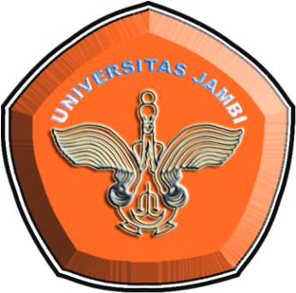

**OLEH:  
NAMA: RUITA MUDLIKAWATI**

**NIM:A1D514054**

**PROGRAM STUDI ADMINISTRASI PENDIDIKAN  
JURUSAN ILMU PENDIDIKAN  
FAKULTAS KEGURUAN DAN ILMU PENDIDIKAN  
UNIVERSITAS JAMBI  
2019**